**Пояснительная записка**

Название: Проект вк с Yandex maps api

Автор идеи: Попов Юрий Александрович.

Бот для поиска информации по ключевым словам.

Для начала работы с ботом нужно отправить любое сообщения

Если запись о пользователе есть в базе данных, то выводится сообщение с именем пользователя.

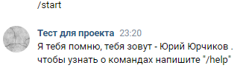

Иначе пользователя добавляют в базу данных и отправляется второе сообщение.

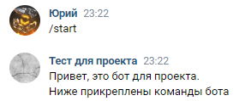

Если прописать команду /help, выводится список возможных команд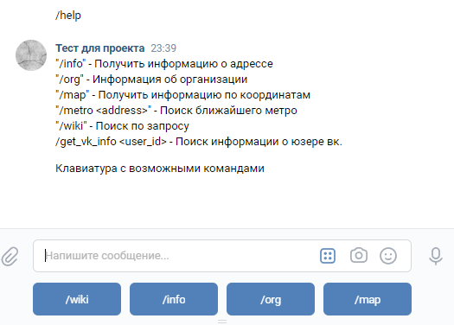

**Библиотеки:**

flask  
sqlalchemy  
datetime  
sqlalchemy_serializer  
werkzeug  
wikipedia  
Pillow